Mitmachheft
Nachhaltig von A nach B

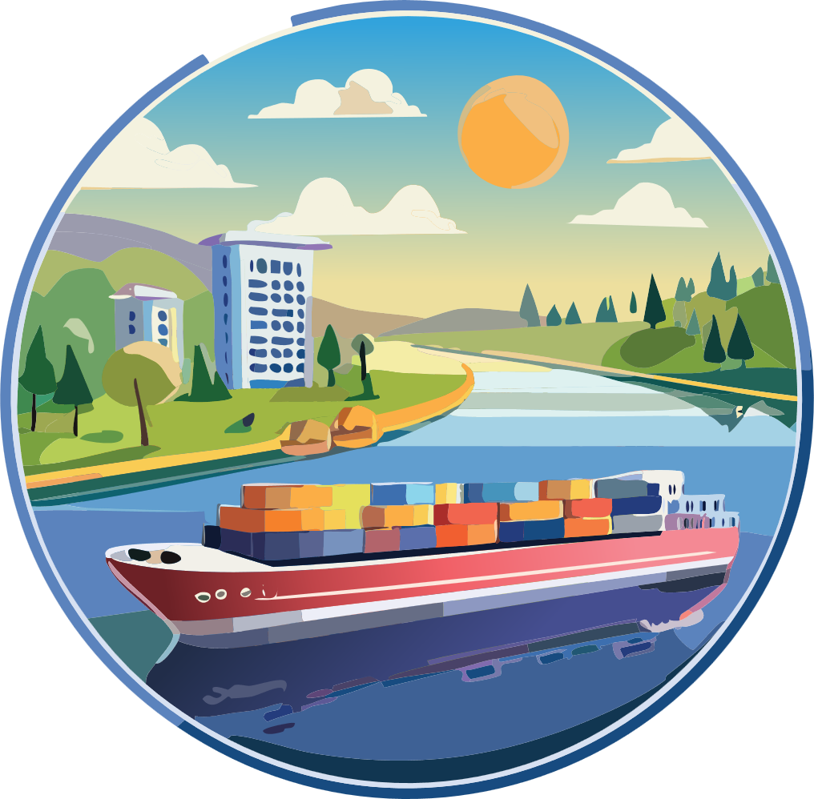

Tauche ein in die Welt der Mobilität
und entdecke, wie Waren umweltfreundlich
transportiert werden können!

Name:
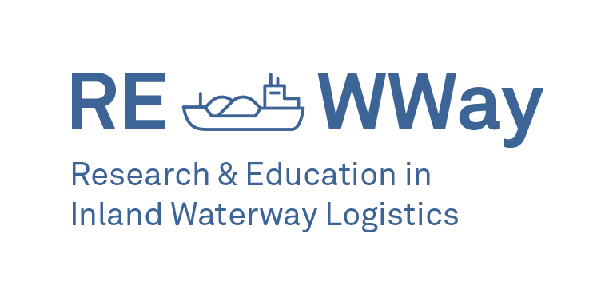

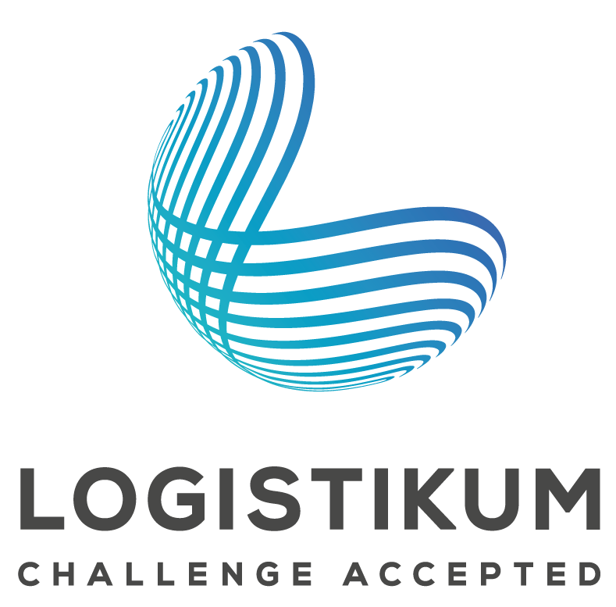

Womit kann man Güter transportieren?
Was denkst du, wie umweltfreundlich oder umweltschädlich sind diese Verkehrsmittel? Male für jedes Verkehrsmittel das passende Gesicht an.
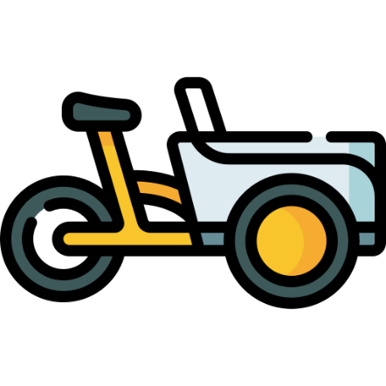
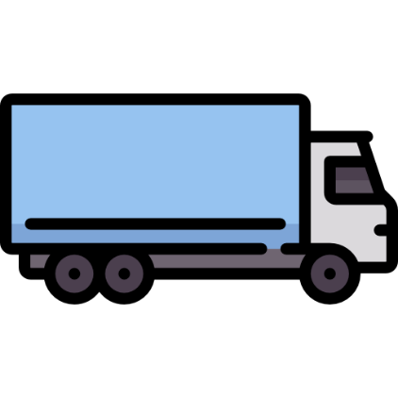

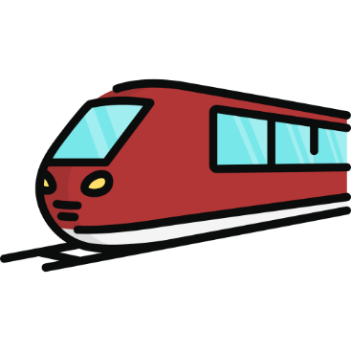
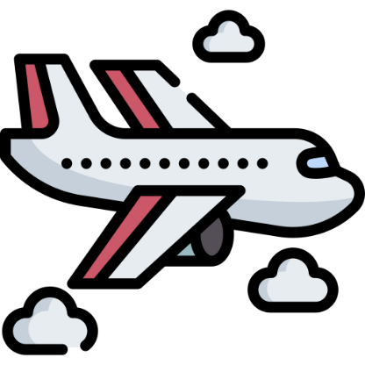
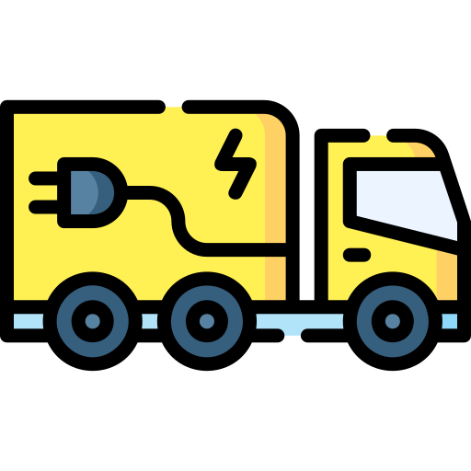
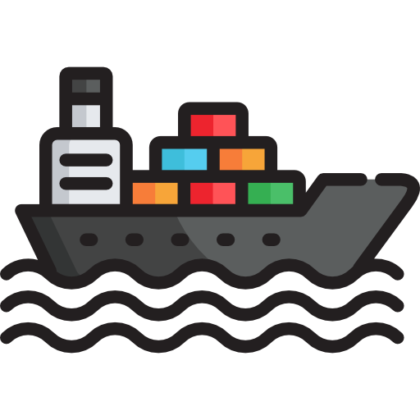

Lückentext

Fülle die Lücken mit den richtigen Begriffen:

Der von Gütern ist wichtig, damit wir mit Essen, Kleidung und allem was wir täglich benötigen, versorgt werden können. Viele Güter werden mit dem transportiert. Doch dieser fährt auf der Straße und verursacht dabei viel und .
Eine bessere Möglichkeit ist der Transport mit der . Der Bahnverkehr ist leiser und als der LKW-Transport.
Auch der Transport mit dem auf Flüssen ist eine gute Idee. Schiffe können sehr transportieren und brauchen weniger Kraftstoff als LKW. Der Transport auf dem Wasser ist daher besser für die .
Wenn wir mehr Züge und Schiffe benutzen, können wir einen wichtigen Beitrag zum leisten.

Begriffe:
Lärm | Bahn
Transport | Klimaschutz
umweltfreundlicher | viel
LKW | Natur
Binnenschiff | Abgase

Transportquiz

Finde die versteckten Wörter!
Verkehr - LKW - Zukunft - Flugzeug - Bahn -
Donau - Umwelt - Binnenschiff - Auto


Interview

Frage einen Erwachsenen, welches nachhaltige Transportmittel er oder sie am liebsten benutzt und warum. Schreibe die Antworten auf.

Ich bin eine Transportexpertin oder ein Transportexperte!
Streiche die falschen Antworten durch.

Welches Transportmittel verursacht die meisten Abgase?
Zug 🚆 Flugzeug ✈️ Fahrrad 🚲

Ein Binnenschiff ist…
… ein Schiff, das nur auf dem Meer fährt.
… ein sehr schnelles Boot für den Sport.
… ein Schiff, das auf Flüssen und Kanälen fährt.

Welches dieser Verkehrsmittel ist am umweltfreundlichsten?
LKW 🚛 Binnenschiff 🚢 Flugzeug ✈️

Was bedeutet "nachhaltiger Transport"?
- ein Transport, der sehr schnell ist
- ein Transport, der die Umwelt schont
- ein Transport, der viele Abgase produziert

Welcher Fluss ist die wichtigste Wasserstraße in Österreich?
- Rhein - Donau - Inn

Warum sind Produkte aus der Region besser für die Umwelt?
Weil sie nicht weit transportiert werden müssen 🚛
Weil sie schöner aussehen 🍏
Weil beim Transport aus der Ferne mehr Abgase entstehen 🌍

Welches Transportmittel kann am meisten auf einmal transportieren?
LKW 🚛 Zug 🚆 Binnenschiff 🚢

Binnenschiff „Donauexpress“
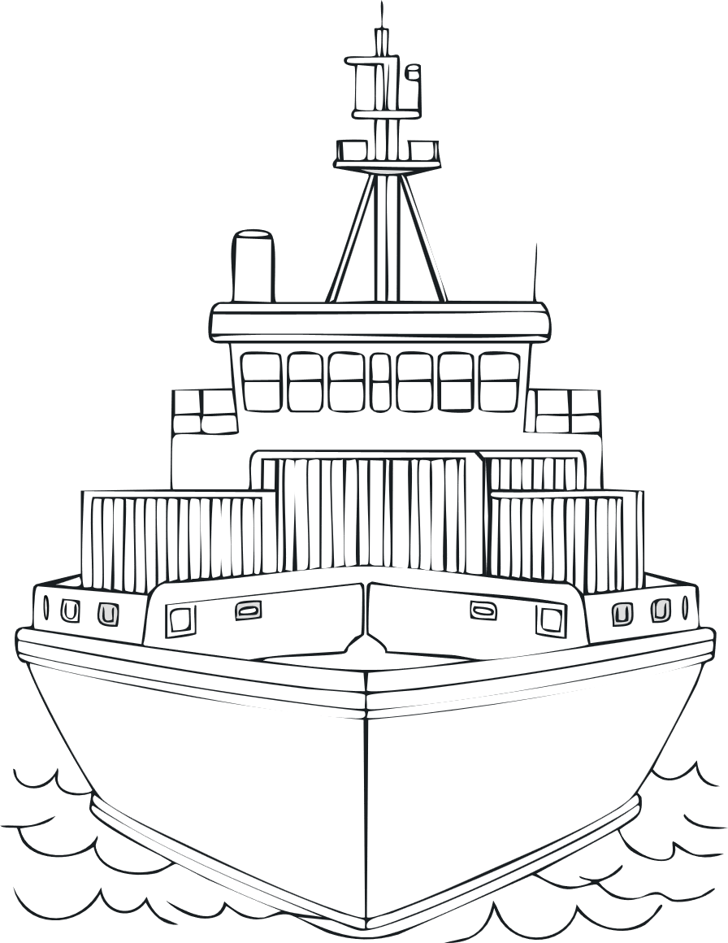
Lies und male!

- Gib dem Schiff den Namen „Donauexpress“.
- Am Himmel scheint die Sonne.
- Der Schiffsrumpf ist blau.
- Auf dem Schiff ist eine rot-weiß-rote Fahne.
- Im Wasser schwimmt ein Fisch.
- Ein Container auf dem Schiff ist grün, ein anderer gelb.

Deine Stadt, deine Ideen:
So wird der Verkehr nachhaltiger!

Stell dir vor, du bist die Bürgermeisterin oder der Bürgermeister deiner Stadt oder Gemeinde. Du möchtest, dass mehr Menschen den öffentlichen Verkehr benutzen und weniger Autos fahren.
Was würdest du tun? Schreibe einen kurzen Plan mit Ideen, wie du den Menschen helfen kannst, nachhaltiger unterwegs zu sein.

Transportidee der Zukunft

Zeichne ein Transportmittel, das in der Zukunft nachhaltig und umweltfreundlich unterwegs ist.
Überlege dir folgende Punkte, bevor du loslegst:
- Wie sieht meine Transportidee aus?
- Warum ist meine Transportidee so umweltfreundlich?
- Wie und von wem wird das Transportmittel gesteuert?
- Was kann damit transportiert werden?
- Welche besonderen Eigenschaften hat meine Idee sonst noch?

Bildquellen:

Flaticon (2024): https://www.flaticon.com/de/kostenlose-icons/lkw; Lkw Icons erstellt von Freepik – Flaticon, Abruf 20.05.2024

Flaticon (2025): https://www.flaticon.com/de/kostenlose-icons/zug; Zug Icons erstellt von Mihimihi – Flaticon; Abruf 06.02.2025

Flaticon (2024): https://www.flaticon.com/de/kostenlose-icons/schiff; Schiff Icons erstellt von Freepik – Flaticon, Abruf 29.04.2024

Flaticon (2025): https://www.flaticon.com/de/kostenlose-icons/flugzeug; Flugzeug Icons erstellt von Freepik – Flaticon; Abruf 14.02.2025

Flaticon (2025): https://www.flaticon.com/de/kostenlose-icons/lastenfahrrad; Lastenfahrrad Icons erstellt von Freepik - Flaticon; Abruf 14.02.2025

Flaticon (2025): https://www.flaticon.com/free-icons/electric-truck; Electric truck icons created by Freepik – Flaticon; Abruf 08.04.2025

Titelbild und Binnenschiff Donauexpress: KI-generiert mit Adobe Illustrator

Dieses Mitmachheft ist unter einer sogenannten Creative Common Namensnennung 4.0 International Lizenz verfügbar.
Sie können diese Übungen demnach frei in Ihren Unterricht integrieren, Ihren Anforderungen entsprechend anpassen und an Ihre Schüler*innen weitergeben.
Wir bitten Sie lediglich die Logos auf dem Titelblatt zu belassen.

Für Fragen und Rückmeldungen stehen wir gerne per Mail unter
rewway@fh-steyr.at zur Verfügung.

